MISE (poslání) ŠKOLY
Kde škola působí?
Gymnázium J. K. Tyla se nachází v budově postavené architektem Gočárem, která patří mezi nejvýznamnější stavby počátků moderní funkcionalistické architektury. Umístěna je v prestižní lokalitě v samém srdci města Hradec Králové, opakovaně vyhlašovaném jako „nejlepší místo pro život“ v České republice.
Budova školy byla v nedávné době kompletně rekonstruována a plně vyhovuje požadavkům na vzdělávání ve 21. století.
Kdo jsou zákazníci školy?
Nadaní absolventi základních škol z širší královéhradecké lokality, kteří chtějí nést odpovědnost za své vzdělání a budoucnost a jsou ochotni ctít společná pravidla naší školy i naší společnosti.
Co je hlavní aktivitou školy, jejím hlavním cílem?
Poskytnout všeobecné vzdělání, rozvinout specifické dovednosti, které umožní absolventovi prosadit se v životě v naší zemi i v zahraničí, dodat studujícím hrdost na sebe sama.
Jaká je hlavní filozofie školy - jaké hodnoty a priority vyznává?
Ctít základní hodnoty, svobodu a odpovědnost za sebe sama, toleranci a úctu k těm, kteří si ji zaslouží, rovnost příležitostí a solidaritu s těmi, kteří ji potřebují.
V čem je její síla a výhoda ve vztahu ke konkurenci?
V možnosti navázat na historické tradice vzdělávání předních osobností naší minulosti i současnosti, ve značné vnitřní diferenciaci výukového programu (5 světových jazyků, 20 – 30 volitelných předmětů, možnost výuky vybraných předmětů v angličtině), v množství projektů a aktivit nad rámec standardní výuky (cca 70 akcí za rok) a v procesu zavádění moderních ICT do běžného chodu školy, …..
……., ve schopnosti prokázat opodstatněnost označení „prestižní škola“ a v potenciálu stát se lídrem na trhu školských služeb v širokém regionu.

ZAMĚŘENÍ ŠKOLY
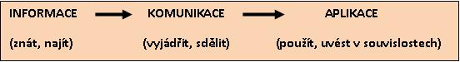
Vyučování na Gymnáziu J. K. Tyla probíhá podle čtyřletého vzdělávacího programu se všeobecným zaměřením (kód: 79–41–K/41). Školní vzdělávací program je vystavěn na třech pilířích:

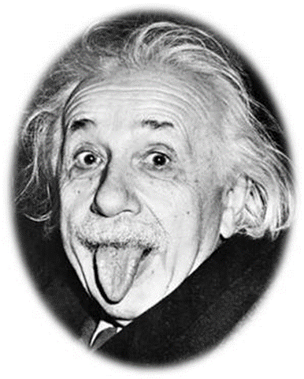

Náš výsledek: PROFIL ABSOLVENTA
„Vím, co chci.“
„Umím se učit.“
„Rozumím vybraným oblastem.“
„Orientuji se ve světě.“

Naše hra: PŘÍSTUPY K VÝUCE
- Žák si nastavuje vlastní vzdělávací cestu
prostřednictvím volby předmětů
- Učitelé posilují konstruktivní přístup k výuce
- Nastavujeme studijní a předmětové standardy
- Sjednocujeme principy hodnocení


Naše hřiště:
PROFILACE ŠKOLY
- Všeobecné vzdělání opřené o kritický přístup chápeme jako nejlepší přípravu na prudce se měnící svět
- Smysl spatřujeme v podpoře toho, v čem je každý žák dobrý, nikoli ve snaze, aby všichni uměli co nejlépe všechno
- Vyžadujeme ochotu žáků vnímat proces učení se jako individuální, závislý na jejich vůli
- Práci pedagoga vnímáme jako týmovou

Nastavení vlastní vzdělávací cesty
Učební plán GJKT  (platný od 1. 9. 2017) |  | Povinné předměty |  |  |  | Volitelný blok společnost |  | Volitelný blok  příroda
Předmět / Ročník |  | 1. | 2. | 3. | 4. | 3. | 4. | 3. | 4.
Český jazyk a literatura |  | 4 | 4 | 4 | 4
Cizí jazyk 1 |  | 4 | 4 | 4 | 4
Cizí jazyk 2 |  | 3 | 3 | 3 | 3
Matematika |  | 4 | 4 | 4 | 4
Tělesná výchova |  | 2 | 2 | 2 | 2
ZSV z | ZSV v | 2 | 2 |  |  | 4 | 4
Dějepis z | Dějepis v | 2 | 2 |  |  | 4 | 4
Zeměpis z | Zeměpis v | 2 | 2 |  |  | 4 | 3
Fyzika z | Fyzika v | 2 | 2 |  |  |  |  | 4 | 4
Biologie z | Biologie v | 2 | 2 |  |  |  |  | 4 | 4
Chemie z | Chemie v | 2 | 2 |  |  |  |  | 4 | 3
IVT |  | 2 | 2 |  | 1
Estetická výchova Hv/Vv |  | 2 | 2
VP 1 |  |  |  |  |  | 2 | 2 | 2 | 2
VP 2 |  |  |  |  |  | 2 | 2 | 2 | 2
Celkem |  | 33 | 33 | 17 | 18 | 16 | 15 | 16 | 15

Legenda:
Všichni žáci budou mít ve stejném rozsahu předměty označené žlutě. Jedná se:
1) O předměty, ze kterých se skládá státní maturita nebo je jejich výuka závazná po celou dobu studia gymnázia.
2) O předměty, které umožní každému žákovi získat elementární všeobecný přehled v prvních dvou letech studia.
Budou probrány v 1. a 2. ročníku v celém rozsahu učiva dle RVP G. Nízká hodinová dotace neumožní žákovi zatím
z uvedených předmětů maturovat.
3) Hodina IVT ve čtvrtém ročníku bude sloužit jednak k formálnímu zpracování školní práce a jednak k seznámení se
s novinkami v oblasti rychle se rozvíjejících IT.

Modře a zeleně označené předměty si budou žáci volit v rámci vnitřní diferenciace studia.
Do 3. a 4. ročníku si budou žáci volit buď blok společnost (Zeměpis, Dějepis, ZSV), nebo blok příroda (Biologie, Chemie, Fyzika). Zvýšená hodinová dotace a menší skupiny žáků umožní z RVP G probrat vybraná témata do podstatně větší hloubky nebo v celém rozsahu RVP G, ale na vyšší úrovni. Po absolvování zvoleného bloku bude moci žák maturovat z předmětů vybraného bloku.

Volitelné doplňující předměty označené růžově umožní žákovi dále individualizovat vlastní studijní cestu.
a) zvolením jednoho volitelného předmětu z bloku, který nestuduje tak, aby z něj mohl maturovat
b) posílením jazykových kompetencí (předměty v Aj, příprava na certifikáty, …)
c) podpořením kreativity a kulturního přehledu (Hv, Vv, tvůrčí psaní, žurnalistika, …)
d) prohloubením matematického a logického myšlení (matematika, programování, deskriptivní geometrie, …)

Kdy volím? | Co volím?
Před nástupem  ke studiu | - druhý cizí jazyk  - hudební nebo výtvarnou výchovu  - IVT a hudební výchovu v češtině nebo angličtině
Ve 2. ročníku | - blok společnost nebo blok příroda  - 2 volitelné předměty
Ve 3. a 4. ročníku | - maturitní předměty  - VŠ, na kterou se chystám

Posilování konstruktivního přístupu ve výuce

Instruktivní/znalostní přístup Konstruktivní/tvořivý přístup
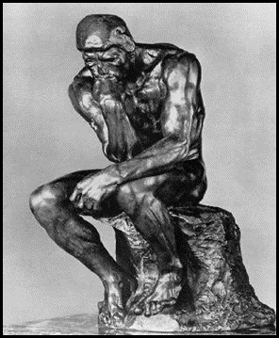
- Jak byste dílo nazvali?
- Svůj název zdůvodněte.
- Porovnejte se sousedem a vyhodnoťte, který název je vhodnější.
DÚ: Autorem je umělec Rodin. Vyhledejte
skutečný název díla a na příště
připravte 3 min. prezentaci o autorovi,
době a jeho tvorbě. Vyhodnoťte, jak
jste se přiblížili svým názvem originálu.
- Název díla je ………………..
- Autorem je ……………… žil …………
- Jedná se o umělecký sloh …………

DÚ: Do příště se to naučte,
budeme psát opakovací test.

Vzdělanost v současném světě není měřena pouhou sumou znalostí, které jsme schopni vstřebat, ale ve větší míře tím, jak informace získáváme, jak s nimi pracujeme a jakým způsobem je dokážeme využívat.

Standardy vzdělávání
Obsah vzdělávání jednotlivých předmětů je rozpracován do standardů tak, aby žáci věděli:
- Co mám znát? | obsah = učivo rozdělené do témat | znalosti/fakta/informace
- Jakým způsobem mám se znalostmi pracovat? | cíl = očekávaný výstup | schopnosti/dovednosti, řazené dle náročnosti
- Do jaké míry jsem to zvládl? | úroveň = požadavky nutné pro  zvládnutí učiva | minimum x optimum

Jednotné principy klasifikace
Prostřednictvím níže uvedených principů lze daleko přesněji hodnotit průběh a výsledky vzdělávání v souladu s požadavky současné doby. Žáci budou lépe vědět, v čem jsou dobří a v čem je možné se zlepšit.
- Hodnotí se v %, neboť klasické známky nedostatečně rozlišují dosaženou úroveň vzdělání.
- Stanovené formy rozlišují nejen znalosti (shrnující test, písemný test), ale
i dovednosti (domácí příprava, samostatná práce, práce v hodině) a postoj ke studiu (aktivita).
- Váhy dílčích hodnocení umožňují rozlišit jejich odlišnou náročnost.
- Jednotná převodní škála % na známky umožňuje porovnat dosaženou úroveň a usnadňuje elektronickou evidenci.
- Hranice pro Četnost hodnocení omezují preferenci konkrétní formy hodnocení
(např. dílčích testů na úkor samostatné práce).

Jednotné principy klasifikace umožnily vytvořit unikátní software pro dálkové zpřístupnění evidence hodnocení. Systém hodnocení nejen eviduje v čase, ale umožňuje i slovní vyjádření, podrobný popis hodnocených událostí a zpřístupnění zadání nebo jejich řešení.

PODROBNÉ INFORMACE O KONCEPCI A STRATEGIÍCH ŠKOLY NALEZNETE NA WEBU ŠKOLY:
www.gjkt.cz

